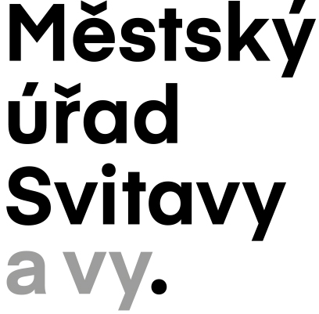
Městský úřad Svitavy
odbor životního prostředí

Informace lesní hospodářské evidence pro předání do centrální evidence
(Vyhláška Mze č. 285/2013 Sb., o rozsahu a způsobu předávání informací do centrální evidence hospodářskými subjekty a orgány státní správy v oblasti uvádění dřeva a dřevařských výrobků na trh (dále jen „vyhláška“))

Rok vykázání lesní hospodářské evidence ……….

- Identifikační údaje
Titul před | Jméno, popř. jména vlastníka lesa |  | Příjmení vlastníka lesa |  |  | Titul za |  | Datum narození
Obchodní firma nebo název právnické osoby (vlastníka lesa) |  |  |  |  | Identifikační číslo (IČ)
Ulice |  | Číslo domu |  | Obec |  |  | PSČ

Název lesního hospodářského celku (LHC) | Kód lesního hospodářského celku | Výměra lesního majetku (ha)

Název majetku (v případě lesní hospodářské osnovy –LHO) | Kód majetku (v případě lesní hospodářské osnovy –LHO) | Výměra lesního majetku (ha)

- Těžba dřeva podle § 2 písm. l) až o) zákona č. 289/1995 Sb., o lesích

Těžba úmyslná (m³ b.k.) | Těžba nahodilá (m³ b.k.) | Těžba mimořádná (m³ b.k.) | Celková výše těžeb (m³ b.k.) *⁾

V dne

podpis hospodářského subjektu

*) Celková výše těžeb je součtem těžeb úmyslných, nahodilých a mimořádných
Upozornění:
Hospodářský subjekt předá souhrnné údaje orgánu státní správy lesů do konce března za uplynulý kalendářní rok.

